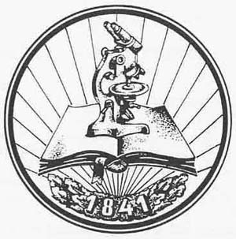

**TÖRTÉNELEM TIT**

**BÉKÉS MEGYEI LEVELEZŐ VERSENY**

**DÖNTŐ**

**2025. május 6.**

**7. osztály**

**Magyarország története (1849 - 1944)**

**Összpontszám: 77 pont**

**1, A feladat az osztrák-magyar kiegyezéssel kapcsolatos. Az ábra és az ismereteid segítségével válaszolj a kérdésekre! (11 pont)**

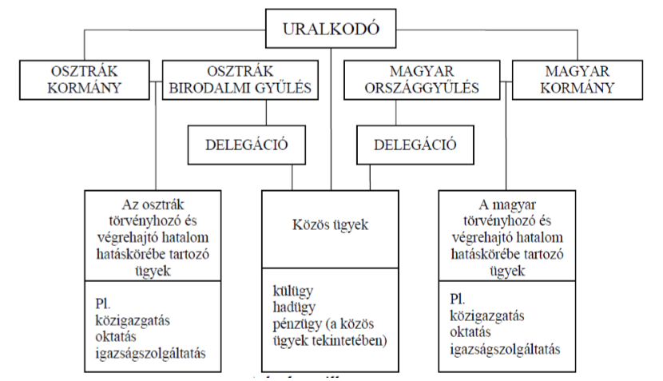

**a, Nevezd meg az alábbi konkrét ügyek közül annak a kettőnek a betűjelét, amelyik közös ügynek minősült.**

A, szövetségi szerződés megkötése Németországgal

B, a tankötelezettség bevezetése

C, független bírósági szervezet kiépítése

D, hadüzenet küldése Szerbiának

E, a főispánok jogának kiszélesítése

Megfejtés: _____ és ______

**b, Hogyan folytatódik a mondat? Nevezd meg a megfelelő folytatás betűjelét!**

A kiegyezést következtében létrejövő államalakulatot *dualista monarchiának* nevezték, mert …

A, … az uralkodó a rendekkel együtt kormányoz

B, … érvényesült a törvényhozó és a végrehajtó hatalom szétválasztásának elve

C, … két, beligazgatását tekintve önálló, jogilag egymással egyenrangú államrész alkotta

Megfejtés: _____

**c, Mi lett a hivatalos neve a kiegyezés értelmében létrejött államalakulatnak?**

**_____________________________________**__________________

**d, Mettől meddig állt fent a kiegyezés értelmében létrejött államalakulat?** _________ - ________

**e, Ki volt a „haza bölcsé” -nek is nevezett magyar politikus, akinek döntő szerepe volt kiegyezési tárgyalások sikerének?** ___________________________________

**f, Melyik két ország kötötte a kiegyezést?** ________________________ és ______________________

**g, Melyik két nép kötötte a kiegyezést?** __________________________ és ______________________

**2, Számozással állítsd időrendbe az eseményeket! (6 pont)**

a, _____ horvát-magyar kiegyezés b, _____ millenium c, _____ első világháború kezdete

d, _____ Kassa bombázása e, _____ Ferenc József halála f, _____ Horthy kormányzóvá választása

**3, Olvasd el figyelmesen a szöveget, majd válaszolj a kérdésekre!**

**„Újkor.hu: Miként jelölték ki az honfoglalás időpontját?**

**Gerő András:** Először az 1880-as évek során merült fel a honfoglalási évforduló megünneplésének az ötlete. A honfoglalás pontos időpontját azonban a politikusok nem tudták, így felkérték a Magyar Tudományos Akadémiát ennek megállapítására. A pontos időpontot azonban az Akadémia sem tudta megállapítani. A kutatók csupán azt körvonalazták, hogy 860-ban még semmiképpen sem zajlott le a honfoglalás, 900-ra viszont egészen biztosan befejeződött a folyamat. Ennek értelmében politikai döntés kérdése lett, hogy melyik időpontot jelölik ki a honfoglalás évfordulójává.

**Milyen tényezők befolyásolták azt, hogy 1896-os év lett végül kiválasztva a millenniumi emlékévként?**

Eredetileg a kormányzat az 1895-ös évet jelölte ki, ekkor azonban az emlékév keretében még csak egy nagyobb méretű kiállítást vizionáltak a tervezők. Később azonban e tervezet további ötletekkel is kiegészült, amelyek megvalósítása az előírtnál jóval több időt igényelt. Emiatt volt szükséges a millennium időpontját 1896-ra módosítani.  Így is voltak olyan beruházások, amelyek még az emlékévre sem készültek el – megemlíthetjük például az öt nagy budapesti vásárcsarnokot – de az építmények többsége 1896-ra végül valóban elkészült.

**Mennyiben bizonyult az emlékév egy, a külföld irányába tett reprezentációs gesztusnak?**

Kétségtelen, hogy a politikusok szándékában állt a külföld felé is jelezni azt, hogy Magyarországon a dualizmus korszakában jelentős fejlődés ment végbe. Megkérdőjelezhető persze, hogy ez mennyiben bizonyult sikeresnek. A millennium legnagyobb látogatottságú rendezvényét, a májustól novemberig nyitva tartó kiállítást körülbelül félmillióan látták. A korszak viszonyai közt ez belföldi viszonylatban meglehetősen nagy számnak mondható ugyan, nemzetközi viszonylatban azonban korántsem kiemelkedő. A látogatók közt a külföldiek csupán elenyésző kisebbséget alkottak, a nézők többsége Magyarországról, illetve az Osztrák-Magyar Monarchián belülről érkezett.

**Miként került a főváros a millenniumi ünnepség fókuszpontjába?**

Magyarországnak a kiegyezésig nem volt hivatalos fővárosa, holott már a reformkorban is felmerült ennek szükségessége. Ennek eredményeképp jött létre Budapest, de jure 1872-ben, de facto pedig 1873-ban. A magyar politikai elit elképzelése szerint a fővárost olyan centrummá kellett tenni, amelynek a Monarchián belül legfeljebb Bécs lehetett versenytársa. A millennium volt az a pont a város történetében, amelynek során egy jelentős léptékű minőségi váltás ment végbe.  A XIX. század végén jött létre sok olyan építmény, amelyek elengedhetetlenek voltak ahhoz, hogy Budapest világvárosi státuszt nyerhessen. Ilyen volt például az 1884-ben megépülő operaház, illetve az 1880-as években elkészülő sugárút is. A millenniumon mindez további elemekkel egészült ki, ekkor készült el például a Ferenc József híd, az Iparművészeti Múzeum, a Szépművészeti Múzeum, a Statisztikai Hivatal épülete illetve a Nagykörút is ekkor kapott kivilágítást.”

Forrás: <http://ujkor.hu/content/az-1896-os-millenniumi-unnepsegek-interju-gero-andrassal>

**A, Melyik évbe történt? (4 pont)**

a, Elkészül az Operaház: ____________ b, Az emlékév eredeti időpontja: ___________

c, A honfoglalás befejezése: _________ d, Millennium éve: __________

**B, Igaz (I) vagy hamis (H) az állítás? (4 pont)**

1, A millenniumi kiállítást leginkább a külföldiek látogatták. _____

2, A honfoglalás pontos időpontját senki sem tudta. _____

3, A nagy budapesti vásárcsarnokokat a millennium évében adták át. _____

4, Budapest hivatalosan 1867-ben lett főváros. _____

**C, Számokkal válaszolj! (4 pont)**

a, Nagy budapesti vásárcsarnokok száma: _______

b, A budapesti kiállítás látogatóinak száma: kb. _______________________

c, Ennyi év telt el Budapest *de jure* és *de facto* elfogadása között: _______

d, Hány évvel ezelőtt rendezték meg a millenniumi emlékévet? _____________

**4, Ki ő? Nevezd meg a politikus, közéleti személy pontos (család és keresztnév) nevét! Egy név többször is szerepelhet! (8 pont)**

a, 1867-ben koronázták magyar királlyá: ___________________________________________________

b, Az utolsó magyar király: ______________________________________________________________

c, Magyar miniszterelnök az első világháború kirobbanásakor: __________________________________

d, A Magyar Nemzeti Tanács vezetője: _____________________________________________________

e, A Horthy-korszakot konszolidáló kormányfő: ______________________________________________

f, Miniszterelnökként koronázza meg Ferenc Józsefet: _________________________________________

g, A legjelentősebb vallás- és közoktatási miniszter a 1900-as években: ___________________________

h, Az *Ein Blick* szerzője, 1860-ban lett öngyilkos Döblingben: __________________________________

**5, Írd a fogalmak elé a meghatározásuk sorszámát! Vigyázz, egy sorszám kimarad! (8+2 pont)**

a, _____ nagypolgárság b, _____ front c, _____ nemzetiség d, _____ antant

e, _____ agrárország f, _____ monarchia g, _____ választójog h, _____ sztrájk

1, Olyan ország, melynek lakossága nagyrészt a mezőgazdasággal, földművelődéssel foglalkozik.

2, A […] azon államforma, melyben az államfő uralkodó, idegen szóval […], aki a hatalmat egyszemélyben gyakorolja.

3, A […] egy adott állam területén az államalkotó nemzethez vagy nemzetekhez képest kisebbségben élő etnikai csoport.

4, Ipari dolgozók összessége, ideértve a kézi szerszámokkal ipari és szerelő munkát végzőket is.

5, Találkozási vonal, felület, terület, ahol ellentétes erők, érdekek, jelenségek keverednek, csapnak össze egymással.

6, Több, munkaviszonyban álló munkavállaló által közösen végrehajtott munkabeszüntetés. Célja a munkabérek emelése, a munkakörülmények javítása vagy más szociális jog kivívása.

7, A […] legfelső, leggazdagabb rétegéhez tartozó személy.

8, […] nevezzük az állam polgárainak azon jogát, melynek során részt vesznek a közösség képviselőtestületének, vezetőjének a megválasztásában illetve a népszavazáson.

9, Az *Entente cordiale* kifejezésből származik, általában a szövetségesi rendszer és a köréjük csoportosult országok együttes jellemzésére használjuk.

Kimaradt sorszám: ________ Ehhez kacsolódó fogalom: ___________________________

**6, A térkép és saját ismereteid segítségével válaszolj a kérdésekre!**

**A, Mely nép lakja többségben a következő városokat? (4 pont)**

a, Bécs: ______________________ b, Szarajevó: _________________________

c, Prága: _____________________ d, Budapest: __________________________

**B, Nevezz meg két olyan népet az Osztrák-Magyar Monarchián belül, melyeknek szomszédos anyaországa már kialakult! (2 pont)** 1: ____________________________ 2: _______________________

**C, Nevezz meg népeket, melyek a Duna mellett éltek! (3 pont)**

a, __________________ b, _______________________ c, _________________________

**D, Sorolj fel a térkép segítségével olyan népeket, melyek nem éltek a korabeli Magyar Királyság területén! (3 pont)** 1: ____________________ 2: _____________________ 3: __________________

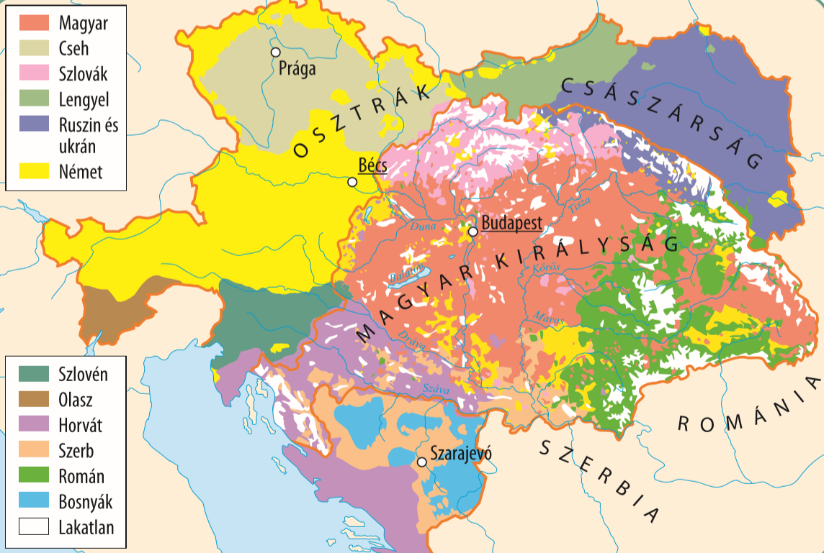

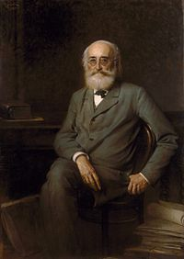

**7, Nevezd meg, hogy mit vagy kit látsz a képen? (4 pont)**

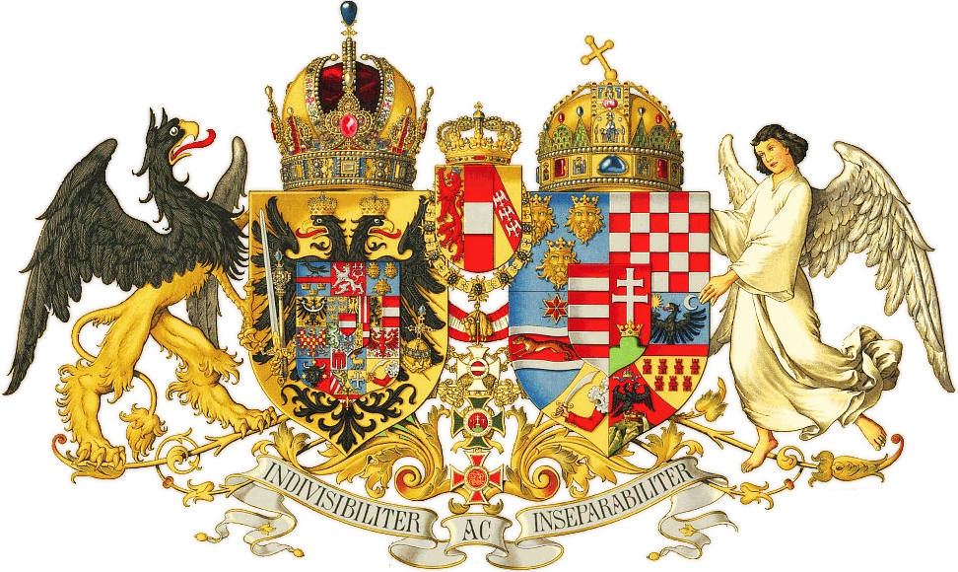

a, **__________________________________** b, **_________________________________**

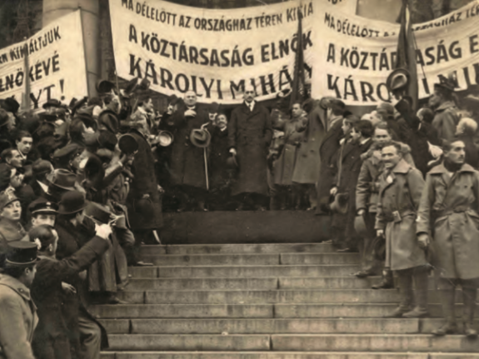

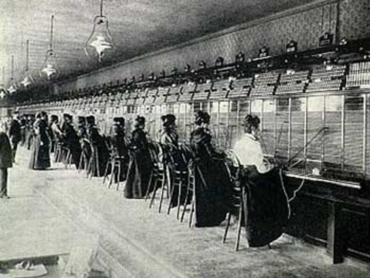

c, **__________________________________** d, **_________________________________**

**8, Melyik szó illik a pontozott vonalra? (6 pont)**

a, 1916 nyarán és 1918 végén _________________________ csapatok léptek Erdély földjére

b, Hazánk az első világháborúban a __________________________szövetségi rendszer tagja volt.

c, Az utolsó magyar királyt ______________________-ban (év) koronázták.

d, A közös hadsereg vezényleti nyelve a _____________________________________volt.

e, A magyar Országgyűlés épülete 1914-ben a _________________________folyó mellett feküdt.

f, Deák Ferenc vezette a _____________________________________ellenállást.

**9, Hol történt? Nevezd meg a települést/helyszínt! (8 pont)**

1, Az első világháborút kirobbantó merénylet: ______________________________________

2, A köztársaság kikiáltása 1918-ban: _____________________________________________

3, Folyó, a 2. magyar hadsereg vereségének helyszíne: _______________________________

4, Kossuth halálának helyszíne: ___________________________________________________

5, A Monarchia két fővárosa: _______________________ és __________________________

6, Kiss Ernő halálának helye: ____________________________________________________

7, E város bombázása után lépünk be a II. világháborúba: ______________________________